OS MEDIA
Tiago Correia Nº 25 8º C
OS MEDIA
- O QUE SÃO?
Os media são sinónimo de meios de comunicação social, mas com um significado, ligeiramente, mais vasto, ou seja, os media são todo o suporte da informação que constitui um meio de expressão capaz de transmitir mensagens, são, também, meios de comunicação social, mas não, diretamente, entre várias pessoas, como por exemplo os jornais, televisão, rádios e a internet.

OS MEDIA
- O QUE SÃO? – CONTINUAÇÃO
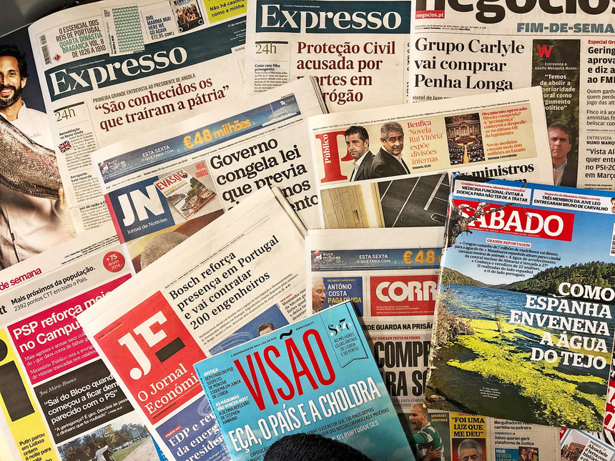
Com o aparecimento dos media, apareceu a capacidade de comunicar com todo o mundo, de forma a estarmos sempre atualizados, o que se torna, de certa forma, um passatempo para as pessoas.
OS MEDIA
- QUAL A SUA INFLUÊNCIA?
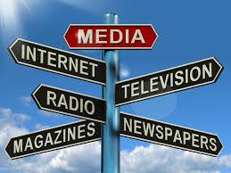
Hoje em dia, os media possuem uma elevada importância na nossa sociedade como nunca antes isso aconteceu, visto que fazem parte da vida de todos nós e têm imensas vantagens, mas também tem o seu lado negativo, porque estão constantemente a manipular a nossa visão da realidade. Em relação à influência através da publicidade, toda a gente sabe que essa é feita com o objetivo de chamar, o máximo, a atenção das pessoas, para comprarem certos produtos, usando estratégias de marketing.

OS MEDIA
- QUAL A SUA INFLUÊNCIA? – CONTINUAÇÃO
As revistas arranjam maneira de enganar as pessoas, para além de usarem imagens chamativas, usam os artigos mais falados no momento, escrevendo-os em letras maiúsculas e estão em destaque na primeira página, sendo que os que eles consideram menos interessantes são escritos em letras minúsculas. Nos jornais, as notícias possuem, também, um grande poder de manipular as pessoas, mas, infelizmente, a maior parte das pessoas não têm consciência disso, porque o papel das notícias é nos manter informados e porque razão nos iriam enganar? Todos têm um impacto negativo quer seja as revistas, os jornais, as redes sociais e a publicidade todos estes meios de comunicação referidos passam a vida e enganar-nos com imagens de modelos perfeitos. Assim sendo, como é que nós, humanos, não seríamos afetados por todos estes media? Sendo que influencia muito a autoestima de todos nós, principalmente nos adolescentes. É um dos problemas mais graves, porque pode provocar depressões, ansiedade e suicídio.

OS MEDIA
- CONCLUSÃO:
O que concluí com o estudo dos media, foi que têm um impacto muito grande sobre nós, sendo que estão sempre a manipular as nossas vidas, por isso, é importante saber que nem tudo o que os media nos transmitem é verdade.

